Scenariusz 2- dniowych zajęć terenowo- plastycznych
w Przedszkolu Parafialnym
Temat kompleksowy: Barwy jesieni
Temat dnia: Kolorowe liście Doliny Baryczy
Grupa wiekowa: 6- latki
Data realizacji: 21-22.11.2016r.
Miejsce realizacji: teren (Zespół Pałacowo- Parkowy w Miliczu) oraz sala przedszkolna
Podstawa programowa- numery obszarów z podstawy programowej: 1.2, 3.1. 3.2, 3.3, 4.1, 4.3, 5.4, 6.2, 9.1, 9.2, 9.3, 12.1, 12.3, 14.3.
Cele ogólne:
- rozbudzanie zainteresowanie swoim regionem- Doliną Baryczy;
- rozpoznawanie i utrwalenie zabytku i przyrody Doliny Baryczy;
- obserwowanie zmian zachodzących w przyrodzie jesienią;
- zapoznanie z popularnymi gatunkami drzew i liści z parku;
- utrwalenie wiadomości o aktualnej porze roku – jesieni;
- kształtowanie poszanowania dla przyrody i uwrażliwianie na jej piękno;
- kształtowanie sprawności manualnej rąk i wyobraźni, twórczej dzieci poprzez wykonywanie prac plastycznych.
Cele operacyjne:
Dzieci:
- interesują się zabytkami swojego regionu,
- potrafią wymienić niektóre gatunki drzew oraz liści,
- potrafią podać cechy charakteryzujące jesień,
- potrafią wytłumaczyć znaczenie słów "dary jesieni" i nazywają je,
- chętnie uczestniczą w zabawach ruchowych na świeżym powietrzu z wykorzystaniem darów jesieni- liści,
- łączą barwy podstawowe, aby otrzymać barwy pochodne,
- dokładnie wycinać nożyczkami,
- wykonać pracę plastyczną.
Metody: obserwacja, rozmowa kierowana, czynna, zajęcia ruchowe, zajęcia plastyczne.
Forma: praca w grupie, praca indywidualna.
Środki dydaktyczne: wiersz- zagadka o parku, jesienne liście uzbierane w parku, 7 małych słoiczków, bibuła- czerwona, żółta, niebieska, woda, ręcznik papierowy, bloki techniczne, szablony liści, ołówki, nożyczki, farb- tempery (kolory: czerwony, żółty, niebieski), palety do farb, pędzelki.
Przebieg zajęć 2- dniowych:
Dzień pierwszy
  - „Nasz spacer”- wprowadzenie do tematu dnia
- podanie celu wycieczki- spacer po Zespół Pałacowo- Parkowy w Miliczu połączone ze zbieraniem jesiennych liści w oparciu o wiersz- zagadkę (wyszukany w Internecie, autor nieznany):

Wśród alejek szumią drzewa, w ich koronach kos nam śpiewa.

Czasem mignie gdzieś wiewiórka, jak w gąszcz liści daje nurka.

Gdy witamy się z jesienią, klony, buki się rumienią.

Na spacerze, tu, zbieramy złote liście i kasztany.

A gdy dąb przy dróżce będzie, podaruje nam żołędzie.

Gdy chcesz uciec od hałasu, poczuć w mieście trochę lasu, Jesień, zima, wiosna, lato…

Przyjdziesz tutaj z mamą, z tatą (park)
- przypomnienie zasad bezpieczeństwa podczas wyjść poza teren przedszkolny (bezpieczne poruszanie się po drogach).

  - „Zespół Pałacowo- Parkowy w Miliczu”- wyjście na spacer
- zwiedzanie z zewnątrz Pałacu Maltzanów ,
- obserwowanie ruin zamku,
- zabawy ruchowe z wykorzystaniem liści,
- oglądanie drzew i nazywanie ich ,
- zbieranie jesiennych liści.
  - „Po spacerze”- swobodne wypowiedzi dzieci nt. spaceru.
Drugi dzień
    - „Jesienne liście z parku”- oglądanie jesiennych liści połączone z rozmową na temat drzew z jakich pochodzą liście
    - Zabawa badawcza „Przyjaźń kolorów”
Do 4 słoiczków wlewamy wodę, którą bawimy za pomocą bibuły na czerwono (x2), żółto, niebiesko. Następnie nauczycielka opowiada o kolorach, które przyjaźnią się ze sobą i łączy słoiczki z kolorami wodami z pustymi słoiczkami za pomocą pasków z ręcznika papierowego (czekanie na rezultat zabawy badawczej).
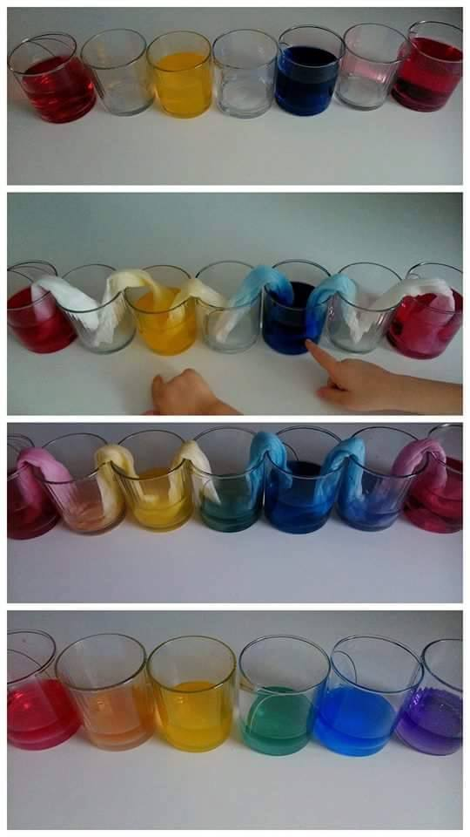
    - „Liście”- pierwsza część zajęć plastycznych
- odrysowywanie liścia według szablonu,
- wycinanie nożyczkami po linii.
    - „Przyjaźń kolorów”- rozmowa na temat zabawy badawczej i jej końcowego etapu- wyciąganie wniosków.
    - „Kolorowe liści”- oglądanie liści zgromadzonych w sali przedszkolnej połączone z rozmową nt. kolorów liści.
    - „Łączenie kolorów”- wypowiedzi dzieci nt. Jakie kolory podstawowe trzeba połączyć, żeby powstał kolor pomarańczowy, zielony…
    - Praca plastyczna „Jesienny liść”- druga część zajęć plastycznych.
Malowanie farbami połączone z tworzeniem kolorów pochodnych z użyciem kolorów podstawowych (czerwony, żółty, niebieski).
    - „Jakie kolory udało na się stworzyć na naszych liście”- rozmowa połączona z obserwacją prac plastycznych .
    - Ekspozycja prac plastycznych „Jesienne liście”
Prace dzieci eksponujemy na tablicy przedszkolnej.
opracowała:
mgr Ewa Mencel

